[1]

Speech diarization sobre entrevistas con pacientes de Parkinson y posibilidad de predicción de algunos diagnósticos.

Edwin Andrés León Castro

edaleon.1988@gmail.com

**Resumen - El Parkinson es una enfermedad neurodegenerativa progresiva caracterizada por la pérdida de células dopaminérgicas en la sustancia negra del cerebro. Esto conduce a síntomas motores, como temblores, rigidez y bradicinesia, así como a alteraciones no motoras, como problemas cognitivos y del habla. Aproximadamente el 90 % de los pacientes con Parkinson desarrollan alteraciones en el habla conocidas como disartria hipocinética, que se manifiesta en tono monótono, baja intensidad y dificultad para articular palabras.**

**En el presente documento se plantea la metodología propuesta para abordar un problema de ciencia de datos aplicado al análisis de señales de audio de pacientes con Enfermedad de Parkinson EP. Inicialmente, se presenta un análisis del problema, el objetivo general y un árbol de problemas. Posteriormente, se exploran trabajos relacionados con la extracción de características y diagnóstico de la EP mediante señales de audio.**

**Finalmente, se plantea una metodología para tratar un dataset que incluye entrevistas de audio de 40 pacientes, con el fin de extraer información que facilita un diagnóstico.**

**Índice de Términos - Parkinson's disease, Machine learning,Voice recognition,Feature extraction.**

**Alrededor de cuatro palabras o frases clave en orden alfabético, separadas por comas. Para obtener una lista de palabras claves sugeridas visite el sitio web de IEEE en** http://www.ieee.org/organizations/pubs/ani_prod/keywrd98.txt

1. introducción

La Enfermedad de Parkinson EP es una enfermedad neurodegenerativa progresiva que afecta aproximadamente al 1% de la población mundial, pero se estima que el 20% de los pacientes con Parkinson nunca son diagnosticados [1]. El proceso típico de diagnóstico de la EP lleva más de dos años.

Como resultado, se necesita un método que ayude con el proceso de diagnóstico de la EP en función de los síntomas del paciente. Aproximadamente el 89% de las personas que padecen EP presentan alteraciones del habla. Estas alteraciones del habla incluyen principalmente fluctuación de frecuencia fundamental, aperiodicidad en la vibración de las cuerdas vocales, reducción de la intensidad del habla, ronquera y articulación irregular. Por lo tanto, el habla es una excelente opción para ofrecer pistas diagnósticas para la detección automática de la EP [2].

Por lo tanto, se hace necesario identificar y analizar las interacciones habladas entre personal médico y pacientes con Parkinson para extraer indicadores clínicos relevantes, identificando patrones del habla específicos de la enfermedad

1. OBJETIVO GENERAL

Apoyar el manejo clínico de la Enfermedad de Parkinson (EP) mediante el uso de inteligencia artificial para analizar entrevistas habladas entre pacientes y personal médico, con el fin de extraer indicadores clínicos relevantes que puedan apoyar la toma de decisiones médicas.

1. OBJETIVOS ESPECÍFICOS
2. REVISIÓN BIBLIOGRÁFICA

La introducción de un informe técnico es crucial, ya que establece el contexto del documento, define el propósito y los objetivos del análisis, y proporciona una visión general del contenido. Además, orienta al lector, destacando la relevancia del tema y los problemas abordados, lo que facilita la comprensión del enfoque adoptado y los resultados esperados.

**Qué contiene:**

* Explicación del problema o tema en cuestión.
* Justificación del proyecto: ¿Por qué es importante?
* Contexto: revisión de la literatura o estado del arte.

.

1. Materiales y métodos

La sección de materiales y métodos en un informe técnico es fundamental para garantizar la transparencia y reproducibilidad del trabajo. Aquí se detallan los recursos utilizados, incluyendo hardware, software y datos, así como los procedimientos específicos empleados. En proyectos relacionados con **ciencia de datos o aprendizaje automático, es crucial incluir información sobre las versiones de las librerías, frameworks y herramientas empleadas para entrenar modelos, así como los pasos de preparación y procesamiento de los datos**. Estos detalles permiten que otros investigadores o profesionales repliquen los resultados, aseguren la compatibilidad y comprendan cómo las tecnologías influyen en los resultados obtenidos.

Qué contiene:

* Marco teórico (resumido) y metodología
* Descripción detallada del enfoque y las técnicas utilizadas.
* Explicación de los datos: ¿cómo fueron recolectados y preprocesados?
* Procedimientos: algoritmos, herramientas o modelos utilizados.
* Criterios de evaluación o métricas.

Se utilizaron datos de vibración y temperatura de sensores instalados en motores industriales. Los datos fueron normalizados y divididos en conjuntos de entrenamiento y prueba. Se entrenaron varios modelos, incluyendo regresión logística y redes neuronales, y se evaluaron utilizando la métrica F1.

* 1. *Figuras y Tablas.*

Las figuras grandes y tablas pueden ocupar el espacio de ambas columnas. Ponga los subtítulos de las figuras debajo de las figuras; ponga los títulos de las tablas sobre las tablas. Si su figura tiene dos partes, incluya las etiquetas “(a)” y “(b)” como parte de las obras de arte. Por favor verifique que las figuras y tablas que usted menciona en el texto realmente existan. **Por favor no incluya subtítulos como parte de las figuras. No ponga subtítulos en “cuadros de texto” vinculados a las figuras. No ponga bordes externos en sus figuras.** Use la abreviación “Fig.” incluso al principio de una frase. No abrevie “Tabla”. Las tablas se numeran con números romanos.

* 1. *Archivos electrónicos de Imagen (Opcional)*

Usted tendrá mayor control sobre la apariencia de sus figuras si usted puede preparar los archivos electrónicos de imagen (no pantallazos, sino archivos .png, .jpeg, gráficos vectoriales, etc).

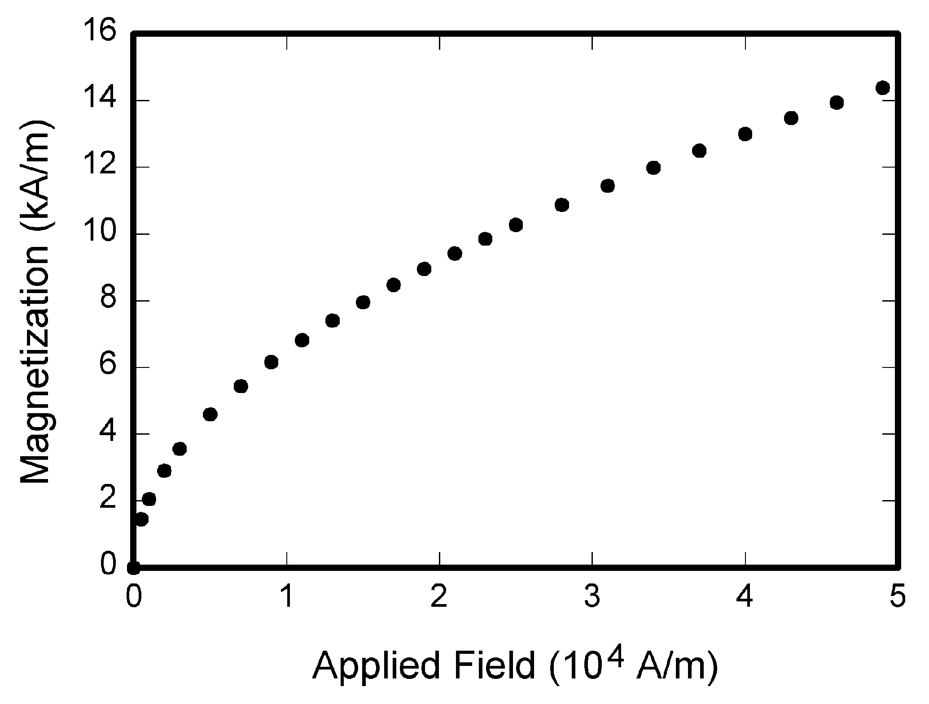

Fig. 1. función de Magnetización. Tenga en cuenta que "Fig." Está abreviado. Hay un espacio después del numero de figura, seguido por dos espacios. Es una buena práctica para explicar la importancia de la figura en el subtítulo.



En ejemplo anterior, la tabla se encuentra en inglés. La tabla debe ir en el mismo idioma del documento.

1. resultados

La sección de resultados es vital en un informe técnico, ya que presenta de manera clara y objetiva los hallazgos obtenidos a partir de la metodología aplicada. Permite al lector evaluar el éxito del estudio y la relevancia de los datos. Los resultados deben exponerse de forma comprensible, respaldados por tablas, gráficos o estadísticas, sin interpretaciones o conclusiones adicionales.

Presenta las evidencias obtenidas durante la investigación. Los resultados deben ser claros y objetivos, permitiendo al lector entender qué se descubrió.

Qué contiene:

* Presentación de los hallazgos obtenidos.
* Tablas, gráficos y figuras para ilustrar los resultados.
* Comparación de resultados obtenidos con otras metodologías, si es aplicable.

El modelo de red neuronal alcanzó una precisión del 95% en la identificación de fallos. A continuación, se muestran los resultados obtenidos para las métricas de precisión, recall y F1 para los diferentes modelos evaluados.

1. Discusión

La sección de discusión es clave en un informe técnico, ya que interpreta y analiza los resultados obtenidos, conectándolos con los objetivos planteados. Aquí se evalúa el significado de los hallazgos, se comparan con estudios previos, y se identifican implicaciones prácticas o teóricas. Además, permite discutir limitaciones del estudio y proponer mejoras o futuras líneas de investigación.

Proporciona una interpretación crítica de los resultados. Esta sección va más allá de lo que se ha descubierto, explorando el significado y la relevancia de los hallazgos.

Qué contiene:

* Interpretación de los resultados obtenidos.
* Comparación con estudios previos (si es aplicable).
* Implicaciones prácticas o teóricas de los hallazgos.
* Limitaciones del estudio.

Los resultados indican que el modelo basado en redes neuronales es superior a los métodos tradicionales en la detección de fallos. Sin embargo, la cantidad de datos de entrenamiento fue limitada, lo que podría impactar la generalización del modelo a otros entornos industriales.

1. Conclusiones

La sección de conclusiones es esencial en un informe técnico, ya que sintetiza los hallazgos más relevantes y sugiere la importancia de los resultados obtenidos. Aquí se reafirma el cumplimiento de los objetivos y se ofrece una visión final del trabajo realizado. Además, permite proponer recomendaciones o aplicaciones prácticas, destacando el valor del estudio y su impacto en el área de investigación.

Qué contiene:

* Resumen de los puntos clave del estudio.
* Respuesta a las preguntas planteadas en los objetivos.
* Posibles aplicaciones futuras y recomendaciones.

En conclusión, el modelo propuesto mejora significativamente la detección temprana de fallos en motores industriales. Se recomienda aplicar este enfoque a otros tipos de equipos para validar su efectividad en diferentes entornos.

Apéndice

Los apéndices, si son necesarios, aparecen antes del reconocimiento.

Reconocimiento

Use el título singular aún cuando tenga que hacer muchos reconocimientos. Evite las expresiones como “Uno de nosotros (S.B.A.) gustaría agradecer....” En cambio, escriba “F. A. agradecimientos del autor....” los reconocimientos a un patrocinador y de apoyo financiero se ponen en la nota a pie de página de la primera página sin numerar.

REFERENCIAS

1. Ahmed M Anter, Ali W Mohamed, Min Zhang, and Zhiguo Zhang. “*A robust intelligence regression model for monitoring parkinson’s disease based on speech signals”*. Future Generation Computer Systems, 147:316–316–327, 2023. ISSN 0167-739X. doi:10.1016/j.future.2023.05.012.
2. Pankaj Warule, Siba Prasad Mishra, and Suman Deb. Time-frequency analysis of speech signal using chirplet transform for automatic diagnosis of parkinson’s disease. Biomedical Engineering Letters, 13:613–613–623, 2023. ISSN 2093-9868. doi: 10.1007/s13534-023-00283-x.

« Referencias » constituye el final del formato del entregable. A partir de este punto se darán indicaciones adicionales que ayudarán a la escritura del mismo:

Indicaciones útiles

* 1. *La matemática*

Si usted está usando *Word*, use el Editor de Ecuaciones de Microsoft o el complemento *MathType* (http://www.mathtype.com) para las ecuaciones en su documento (Insertar | Objeto | Crear Nuevo | Editor de Ecuaciones de Microsoft o Ecuación MathType).

* 1. *Ecuaciones*

Numere las ecuaciones consecutivamente con los números de la ecuación en paréntesis contra el margen derecho, como en (1). Primero use el editor de ecuaciones para crear la ecuación. Luego seleccione estilo de “Ecuación”. Presione la tecla tab y escriba el número de la ecuación en los paréntesis. Para hacer sus ecuaciones más compactas, usted puede usar (/), la función exp, o exponentes apropiados. Use los paréntesis para evitar las ambigüedades en los denominadores. Puntúe las ecuaciones cuando sean parte de una frase, como en

 (1)

.

* 1. *Las unidades*

Use SI (MKS) o CGS como unidades primarias. (Se prefieren las unidades del SI.) Pueden usarse las unidades inglesas como unidades secundarias (en paréntesis). **Esto se aplica a los documentos en el almacenamiento de información.** Por ejemplo, escriba “15 Gb/cm2 (100 Gb/in2).” Una excepción es cuando se usan las unidades inglesas como los identificadores en el comercio, como “3½ en la unidad de disco.” Evite combinar SI y unidades de CGS, como la corriente en los amperios y el campo magnético en oersteds. Esto lleva a menudo a confusión porque las ecuaciones no cuadran dimensionalmente. Si usted debe usar unidades mixtas, claramente declare las unidades para cada cantidad en una ecuación.

* 1. *Referencias*

Dentro del texto, numere las citas en paréntesis cuadrados [1], siguiendo el orden en el que aparecen relacionadas en la última sección del artículo, llamada REFERENCIAS (En la sección de REFERENCIAS, las referencias deben estar ordenadas en orden lexicográfico por autor). El punto de la frase sigue los paréntesis [2]. Múltiples referencias [2], [3] son numeradas con los paréntesis separados [1]–[3]. Al citar una sección en un libro, por favor dé los números de página pertinentes [2]. En las frases, simplemente refiérase al número de la referencia, como en [3]. No use “Ref. [3]” o “referencia [3]” excepto al principio de una frase: “la Referencia [3] muestra....”

Numere las notas a pie de página separadamente en los exponentes (Insertar | Referencia | Nota a pie de página). Ponga la nota a pie de página real al final (parte inferior) de la columna en que se cita; no ponga las notas a pie de página en la lista de referencias (notas del final). Use letras para las notas a pie de página en la tabla (ver Tabla I).

Por favor note que las referencias al final de este documento están en estilo referido preferido. **Allí están organizadas por orden alfabético del apellido del autor**. Dé todos los nombres de los autores; no use “et al” a menos que haya seis autores o más. Evite el uso de las iniciales de los nombres de los autores. Escriba apellidos y nombres siempre que sea posible. Documentos que no se han publicado deben citarse como “inédito” [4]. Documentos que se han sometido o se han aceptado para la publicación deben citarse como “sometido a publicación” [4]. Por favor dé afiliaciones y direcciones para las comunicaciones personales [6].

Escriba con mayúscula sólo los primeros términos del título del documento, salvo los nombres propios y símbolos del elemento. Si usted esta corto de espacio, puede omitir los títulos del documento. Sin embargo, los títulos del documento son útiles a sus lectores y se recomiendan fuertemente.

* 1. *Abreviaciones y Siglas*

Defina las abreviaciones y siglas la primera vez que sean usadas en el texto, incluso después de que se hayan definido en la teoría. Las abreviaciones como ACM, IEEE, SI, ac, y dc no tienen que ser definidas. Las abreviaciones que llevan puntos incorporados no deben tener espacios: escriba “C.N.R.S.,” no “C. N. R. S.” *No use las abreviaciones en el título* a menos que ellas sean inevitables (por ejemplo, “IEEE” en el título de este artículo).

Asegúrese de que los símbolos en su ecuación han estado definidos antes de aparecer la ecuación o inmediatamente enseguida. Ponga en cursiva los símbolos (*T* podría referirse a la temperatura, pero T es la unidad tesla). Refiérase a “(1),” no a “Eq. (1)” o “la ecuación (1),” excepto al principio de una oración: “la Ecuación (1) es....”

* 1. *Otras Recomendaciones*

Use un espacio después de los puntos finales y de los dos puntos. Una con guión los modificadores complejos: “campo - cero -refrescando la magnetización.” Evite hacer balancear en el aire los participios, como, “Usando (1), el potencial era calculado.” [No está claro quién o que usó (1).] Escriba en cambio, “El potencial era calculado usando (1),” o “Usando (1), se calcula el potencial.”

Use un cero antes de los puntos decimales: “0.25,” no “.25.” Use “cm3,” no “cc.” Indique las dimensiones simplificadas como “0.1 cm  0.2 cm,” no “0.1  0.2 cm2.” La abreviación para “segundos” es “s,” no “sec.” No mezcle los nombres completos y abreviaciones de unidades: use “Wb/m2” o “webers por metro cuadrado,” no “webers/m2.” Al expresar un rango de valores, escriba “7 a 9” o “7-9,” no “7~9.”

Una declaración en paréntesis al final de una frase se puntúa fuera del paréntesis del cierre (así está bien). (Una frase en paréntesis se puntúa dentro de los paréntesis.) En inglés americano, los puntos finales y comas van dentro de las comillas, como “este punto.” Otra puntuación va “afuera”! Evite las contracciones; por ejemplo, escriba “do not” en lugar de “don’t.” La coma consecutiva se prefiere: “A, B, y C” en lugar de “A, B y C.”

Evite el uso de la primera persona singular o plural. Pero si debe escoger entre la voz pasiva y la primera persona, puede escribirlo para usar la voz activa (“yo observé que...” o “Nosotros observamos que...” en lugar de “fue observado que...”). Recuerde verificar la ortografía. Si su idioma nativo no es inglés, por favor consiga que un colega angloparlante nativo corrija su documento.

Algunos Errores Comunes

La palabra “data (datos)” es plural, no singular. El término para la magnetización residual es “remanente”. Use la palabra “micrómetro” en lugar de “microm.” Un gráfico dentro de un gráfico es una “intercalación,” no una “inserción.” La palabra “alternativamente” se prefiere a la palabra “alternadamente” (a menos que usted realmente quiera decir algo que alterne). Use la palabra “considerando que” en lugar de “mientras” (a menos que usted está refiriéndose a los eventos simultáneos). No use la palabra “esencialmente” para significar “aproximadamente” o “eficazmente.” No use la palabra “asunto” como una alusión para “problema.”

1. Documento recibido el xx de xx de xx. (Anote la fecha en que usted presentó su documento para su revisión.) Este trabajo fue apoyado por (reconocimiento al patrocinador y apoyo financiero va aquí). los títulos del Documento deben ser escritos en letras mayúsculas y minúsculas, no todas las mayúsculas. Evite escribir fórmulas extensas con subíndices en el título; Utilice Fórmulas cortas que identifiquen los elementos (por ejemplo, "Nd-Fe-B"). No escriba "(invitados)" en el título. Escriba los Nombres completos de los autores en el campo autor, pero no es necesario. Ponga un espacio entre los autores.

   F. A. Author is with the National Institute of Standards and Technology, Boulder, CO 80305 USA (corresponding author to provide phone: 303-555-5555; fax: 303-555-5555; e-mail: author@ boulder.nist.gov).